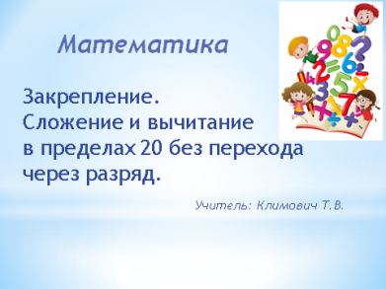
Математика 1 класс
Учитель: Климович Т.В.
Тема: Закрепление. Сложение и вычитание в пределах 20 без перехода через разряд
Цель: совершенствовать умение складывать и вычитать в пределах 20 без перехода через разряд, решать простые задачи.
Задачи: содействовать развитию математической речи, логического мышления, внимания, памяти;
содействовать воспитанию культуры общения, уважения и взаимопомощи.
Оборудование: учебное пособие Г.Л. Муравьева, М.А. Урбан «Математика 1 класс» (часть 2), рабочая тетрадь Г.Л. Муравьева, М.А. Урбан «Математика 1 класс» (часть 2), презентация.
Ход урока
I. Организационно-мотивационный этап.
Вот и прозвенел звонок.
Мы начнем сейчас урок.
Но сначала повернемся
И друг другу улыбнемся.
И к гостям мы повернемся.
Им мы тоже улыбнемся.
Время даром не теряем
И работать начинаем.
-Тихонечко садитесь.
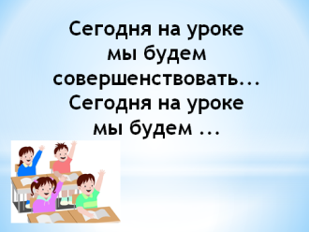
II. Сообщение темы и задач урока.
-Сегодня на уроке мы будем совершенствовать умения складывать и вычитать в пределах 20, без перехода через разряд, решать простые задачи.
-Поэтому на уроке мы должны быть... Дополните.
(Внимательными, старательными, добросовестно выполнять задания).
Сегодня на уроке, используя уже полученные знания, вы сможете убедиться в том, что они необходимы нам в жизни ежедневно.
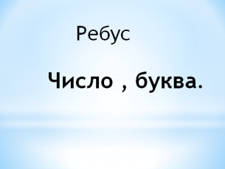
2.1.Разгадывание ребуса
-На экран вы посмотрите, и разгадайте ребус: число, буква.
- Сможем ли мы разгадать этот ребус?

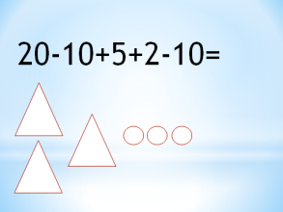
- Чтобы узнать какое число сбежало, давайте решим числовую цепочку.
20-10+5+2-10 (7).
-А чтобы букву узнать, надо число по модели назвать?
(33)
-Эта буква занимает 33 место в алфавите? (Я)
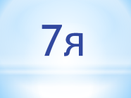
-Разгадаем ребус 7Я ?(Семья)
-А какими должны быть члены семьи? (Добрыми, дружными, честными, заботливыми и т.д.).
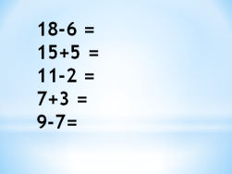
-Надеюсь, что на сегодняшнем уроке вы будете именно такими. Ведь класс это тоже семья.
-Решите примеры правильно и разгадаете слово.
15+5 20 Т, 18-6 12 Е, 7+3 10А, 11-2 9 Т 9-7 2 Р
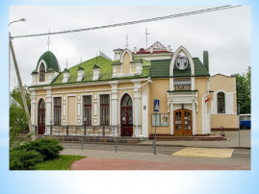
-Расположите числа в порядке убывания?
-Прочитайте слово. (Театр).
В нашем городе есть театр. Кто из вас его посещал? (Это Полесский драматический театр).
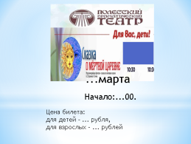
-Если вы со своими родными решили сходить в театр, то откуда мы можем получить информацию о спектакле? (Из афиши).
-Чтобы узнать дату следующего спектакля решите выражение ...- 10 = 12 ( 22 марта).
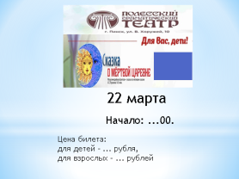
-А чтобы узнать время представления, решите задачу.
Спектакль начался в 10 часов и продолжался 2 часа. Во сколько начнется следующий спектакль? (12.00).

-Из афиши мы можем узнать и стоимость билетов.
-Решив задачи, мы узнаем стоимость билетов.
- В театр пришло 10 девочек, а мальчиков-на 6 меньше. Сколько мальчиков пришло в театр?
-Детский билет стоит – 4 рубля. Теперь, узнаем, сколько стоит взрослый билет.
-В театр пришло 10 человек, из них 4 ребёнка, а остальные взрослые. Сколько взрослых пришло в театр?
-Взрослый билет стоит – 6 рублей.
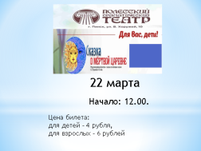
-А теперь давайте посчитаем сколько денег необходимо потратить, чтобы в театр пошла мама и двое детей? (4+4+6=10).
-А как легче было бы сосчитать?
-Вот видите, вы уже можете просчитать расходы в театр.
- А теперь скажите, во сколько надо выехать в театр если спектакль начинается в 12.00, а дорога занимает 1 час. (11.00)
- Я предлагаю вам с родителями сходить на этот спектакль, информацию о котором мы получили из афиши.
Физкультминутка.
III. Закрепление изученного
-Чтобы узнать, где еще в жизни нам необходимы математические знания, открываем рабочую тетрадь на страничке 29, №1.
-Вставив числа, отберем буквы и составим слово.
3 А 15 М 13 А 19 Г 3 И 14 З
-Назовите число, которое на 1 больше 2 десятков? (21Н).
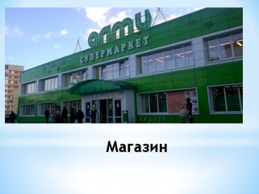
-Используя буквы - составьте слово. (Магазин).
-Решив задачу в рабочей тетради под №2, мы узнаем, сколько денег сможем потратить в магазине.
-Прочитайте задачу.
-О чем идет речь?
-Могу ли я сразу ответить на вопрос?
-Каким действием?
Запишем решение. (4+2=6)
-Какой ответ в задаче?
-И так вам из семейного бюджета выделили 6 рублей и отправили в магазин за продуктами. По дороге вы увидели магазин с игрушками. На полке стояли две игрушки, которые вам очень понравились. Что это за игрушки узнаете, если откроете с.56 учебного пособия.
-Чтобы узнать цену этих игрушек, надо решить числовые цепочки.
- Но никогда не стоит спешить. Сравните числа и знаки действий. Чем отличаются? Вывод. Мальвина будет стоить дороже. (на 10 р)
-Мальчики просчитают стоимость Буратино, А девочки Мальвины. (Буратино -5 р., Мальвина – 15р.).
- На какую игрушку хватит денег. (Буратино).
-А сколько необходимо еще насобирать, чтобы купить Мальвину? (9 р.).
- Однако почему мы не можем купить Буратино? (Нас отправили в продовольственный магазин).
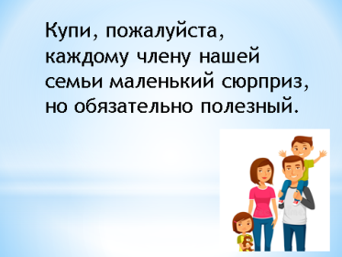
-Давайте прочитаем записку. Купи, пожалуйста, каждому члену нашей семьи маленький сюрприз, но обязательно полезный.
-Сколько человек в семье? А сколько у нас денег?
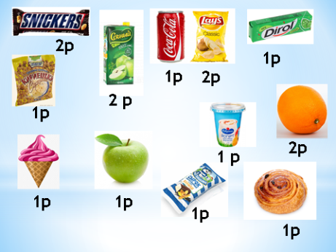
Мороженое 2 р Сок 1р Йогурт 1р
Апельсин 2р Шоколад 2р Яблоко 1 р
Чипсы 2р Сырок 1р Булочка 1 р Кириешки 1р Кока-кола 1р Жвачка 1 р.
- А теперь предложите ваши варианты покупок.
- Спасибо, как видите, не так и легко распределять деньги. Но математические знания нам помогли.
Физкультминутка.
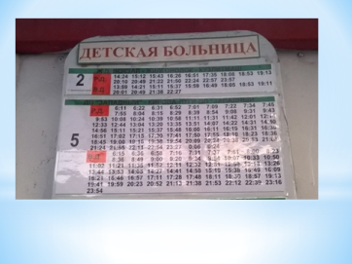
-Кто из вас видел вот такие таблички и где? (На автобусной остановке).
- А какую информацию мы можем из них получить? (Время отправления автобуса).
- Решив выражения от божьей коровки, мы заполним расписание отправления автобуса.
12+3=15 15-3=12 14+3=17 17-3=14
-Расположим ответы в порядке возрастания. (12.00, 14.00, 15.00, 17.00).
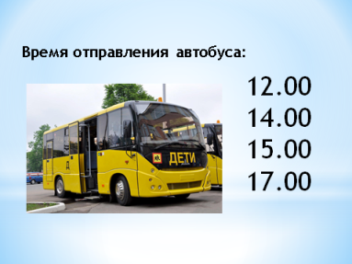
-12 ч дня, как по другому можем сказать. (полдень).
-А 14.00 на электронных часах – это сколько? 15ч? 17 часов?
-А сейчас поучимся пользоваться расписанием автобусов.
Маме надо быть на работе к 17.00. На каком по времени автобусе она поедет на работу. (15.00)
- В 12 часов началась тренировка, длилась 1 час. На каком, по времени автобусе, вы сможете поехать к бабушке? (14.00).
- Мама и папа собираются в театр. Спектакль начнется в 18.00. На каком, по времени, автобусе им лучше поехать? (17.00).
IV. Подведение итога урока
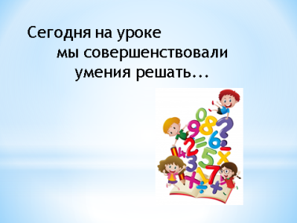
Сегодня на уроке мы совершенствовали умения решать...

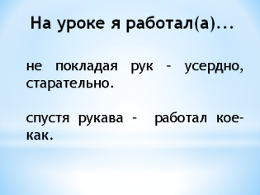
Свою работу я могу оценить используя следующие фразеологизмы:
Работал не покладая рук – усердно, старательно.
Работал спустя рукава – кое-как.
Бил баклуши –бездельничал, ничего не делал.
- Я надеюсь, что вы поняли, что математические знания понадобятся нам в жизни.
Пора заканчивать урок.
Звенит веселый наш звонок.
Всем спасибо за урок!

